Физико-химические и транспортные свойства полиамидных мембран, модифицированных звездообразными макромолекулами
Ларкина А.А., Пулялина А.Ю.
Студент
Санкт-Петербургский государственный университет, Институт Химии, Санкт-Петербург, Россия
E-mail: larckina2010@mail.ru
Мембранные методы обладают рядом преимуществ перед классическими методами разделения: малая энергоемкость процесса, безотходность и безопасность по отношению в окружающей среде. Благодаря компактности оборудования, которое может быть масштабировано, мембранные методы являются практически значим для использования в промышленности.
Создание и изучение новых мембранных материалов с улучшенными разделительными характеристиками являются одними из основных задач в области мембранных процессов. В частности, внедрение модификаторов различной природы в полимер позволяет повышать эффективность мембранного материала в ходе разделения и концентрирования практически значимых сред.
В настоящей работе представлено исследование диффузионных мембран с матрицей из промышленного полимера полифениленизофталамида (коммерческое название - фенилон). Данный ароматический полиамид является коммерчески доступным и активно используется в качестве мембранного материала благодаря высокой термической, химической стойкости и механической прочности. Гибридные звездообразные макромолекулы с центром фуллереном С₆₀, содержащие 6 лучей полистирола (ПС) и 6 лучей политретбутилметакрилата (ПТБМА) (Рис. 1) были использованы для эффективной модификации данного полимера.
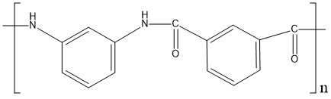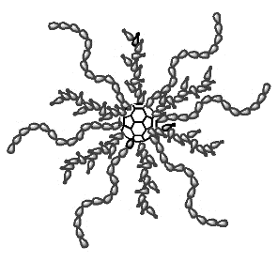
ПТБМА
ПС
С₆₀
Рис. 1. Структура фенилона и гибридной макромолекулы

В ходе исследования были получены мембраны с содержанием модификатора до 5 мас.%. Их структура была исследована методами сканирующей электронной микроскопии (СЭМ), атомно силовой микроскопии (АСМ) и рентгеноструктурного анализа. Термические характеристики были получены в ходе термогравиметрического анализа (ТГА) и методом дифференцирующей сканирующей калориметрии (ДСК). Транспортные свойства мембран были изучены с помощью первапорационных экспериментов по дегидратации н-бутанола. Были отмечены эффективные показатели массопереноса при разделении водно-спиртовых смесей для концентрирования н-бутанола путем извлечения примесей воды.

Исследование выполнено за счет гранта Российского Научного Фонда (грант 18-79-10116). При проведении исследований было использовано оборудование Ресурсных центров Санкт-Петербургского государственного университета, а именно РЦ «Термогравиметрические и калориметрические методы исследования» и Междисциплинарного РЦ по направлению «Нанотехнологии».

